Використання ІКТ на різних етапах уроку

Етапи | Можливі варіанти застосування ІКТ
МОТИВАЦІЯ | Використання презентаційних матеріалів
АКТУАЛІЗАЦІЯ ОПОРНИХ ЗНАНЬ | Використання презентаційних матеріалів, конструкторів уроків
ВИВЧЕННЯ НАВЧАЛЬНОГО МАТЕРІАЛУ | Електронний учитель, відеофрагменти, флеш-анімації, інтерактивні моделі, презентаційні матеріали
РЕФЛЕКСІЯ | Робота з ілюстративним матеріалом, тренувальними вправами, тестування

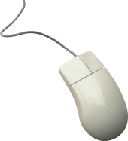
Сайти для вчителів української мови і літератури
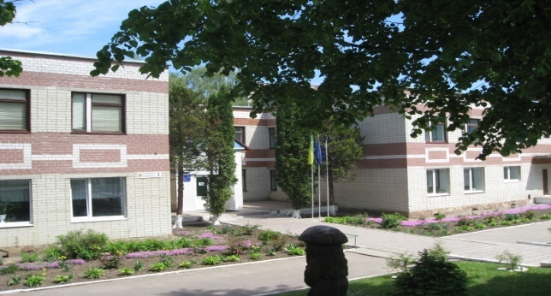
- http: //ukrlit.org/ - українська художня література,
- http: //www. glazova.org.ua/ - українська мова,
- http: //www. Sgd. in.ua/ - віртуальні екскурсії,
- pysar.tripod.com – класична українська література,
- www. poetryclub.com.ua – сучасна поезія світу, критичні матеріали про літераторів,
- http: //vk.com/nabooks – українські аудіокниги,
- poetry.uazone.net – українська поезія та фольклор, тексти сучасних пісень, переклади світової поетичної класики,
- docs.goodle.com/forms – створення тестів,

- www. Lib.proza.com.ua – твори сучасних українських і зарубіжних авторів,
- www. nbuv.gov.ua/tb/ukr.htm/ - зібрання творів українських письменників від найдавніших часів до початку ХХ століття
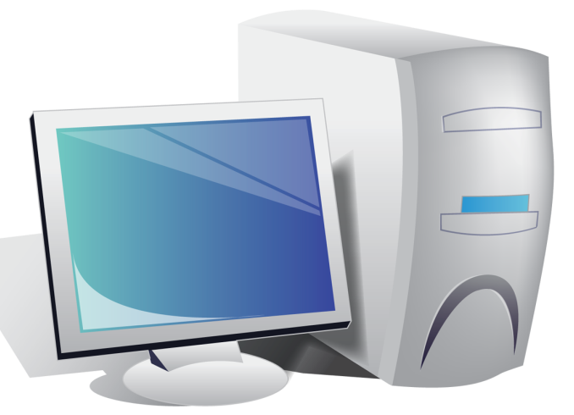
- Learning Apps.org – створення інтерактивних вправ

ТЕРНОПІЛЬСЬКИЙ КОМУНАЛЬНИЙ МЕТОДИЧНИЙ ЦЕНТР НАУКОВО-ОСВІТНІХ ІННОВАЦІЙ ТА МОНІТОРИНГУ
Тернопільська класична гімназія Тернопільської міської ради Тернопільської області

